Состояние атмосферного воздуха

По данным непрерывных измерений на автоматических станциях, установленных в Минске, 22 августа и в первой половине дня 23 августа максимальная концентрация азота диоксида в районе улицы Героев 120 Дивизии составляла 0,5 ПДК. Уровень загрязнения воздуха серы диоксидом, углерода оксидом, азота оксидом и бензолом был существенно ниже нормативов качества.

Суточный ход концентраций загрязняющих веществ в районе
ул. Героев 120 Дивизии 22– 23 августа2018 года
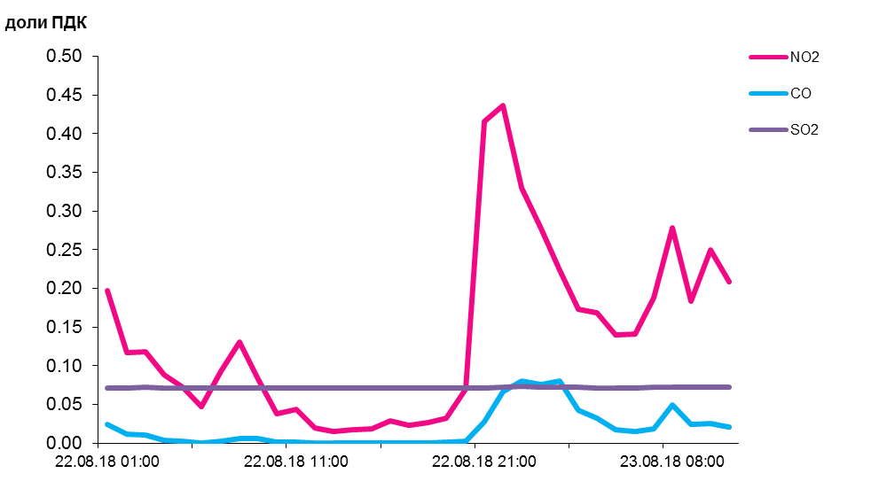
По данным непрерывных измерений, среднесуточные концентрации твердых частиц фракции размером до 10 микрон в воздухе Могилева, Мозырского промузла и Жлобина варьировались в диапазоне 0,2-0,4 ПДК, Солигорска, Минска, Бреста, Гродно и Новополоцка – не превышали 0,1 ПДК.
Среднесуточная концентрация твердых частиц фракции размером до 2,5 микрон в воздухе Минска (район ул. Героев 120 Дивизии) составляла 0,3 ПДК.
Среднесуточные концентрации твердых частиц, фракции размером до
10 микрон, 22 августа 2018 года

